地球探索与野外考察III实习报告

简介
本次考察实习地点位于黑龙江省黑河市五大连池市与嫩江市、齐齐哈尔市、大庆市以及哈尔滨市，时间在2023年7月26日-8.1日。主要考察内容为东北火山地质与油田地质，以及参观相关场馆，下面将以考察地点为分类展开，并作总结。

- 黑河市
- 五大连池市
五大连池风景区地处小兴安岭山地向松嫩平原的过渡地带，是国家级自然保护区、世界地质公园、国家森林公园、国家自然遗产。
7.27上午，我们乘车前往卧虎山，正式开始本次考察之旅。
卧虎山是一座喷发于105-142万年前位于五大连池火山群西南侧的复合火山，褐色和红褐色的岩浆喷出的浮石、火山石等构建整个轮廓，但由于喷发年代较为久远，现在表面已被植被覆盖。
喷发过程中火山口火口喷发物火山砾、火山弹等在高温、高速下迅速凝成块状熔岩——集块岩，被称为“火山石壁”。
路途中，我们可以注意到卧虎山火口周边的植被群落颇具特色，藤类植物与榆、桦等乔木生长较为茂盛，很多被火山野葡萄缠绕，又被称之为“温带雨林”风光。
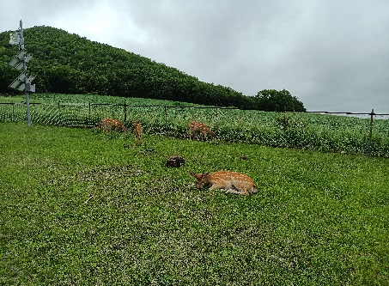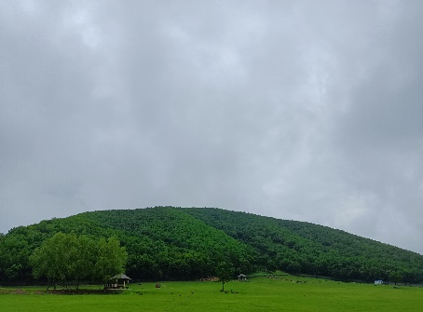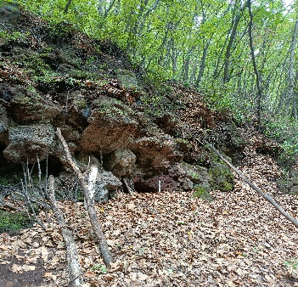
图1 卧虎山脚的梅花鹿 图2卧虎山 图3 火山石壁
7.27下午我们前往中国火山地质博物馆参观，在这里我们了解到岩浆是在地球深部的上地幔和地壳形成的，以硅酸盐为主要成分的，炽热、粘稠且富有挥发物质的高温熔融体。当岩浆喷出地表后，被称为熔岩。而火山是地表的一种孔洞或喷口，熔融的物质由此喷发并固化为熔岩。
火山根据喷发时间可以分为死火山，休眠火山与活火山。五大连池火山群由主要的14座活火山组成，其喷发时间从距今约200万年到距今约300年。如果根据火山的山形及组成物质，可将火山分为三种类型：盾状类型、锥状火山和复合型火山。整体的五大连池火山群由13座“盾形火山”，数十座“复式火山”和大面积的熔岩流组成。
之后我们来到了温泊景点，这里最为惊奇的景观即是宛若“石龙”的熔岩。这种地貌的形成是由于岩浆在流动的过程中，表层先凝固，成为平坦光滑没有破碎的熔岩表壳，而表壳下面熔岩流仍在继续流动，熔岩表壳被流动熔岩流牵引作用，发生了塑性变形。
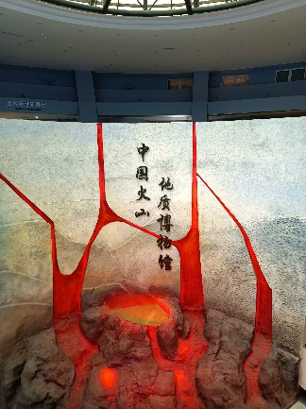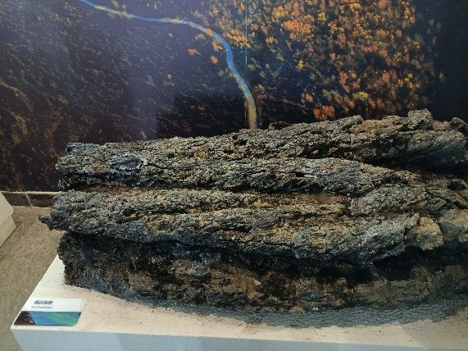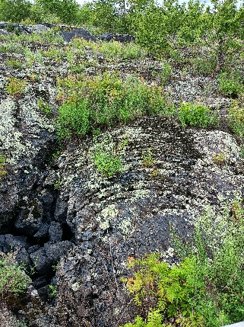
图4 博物馆 图5 博物馆内绳状纹理标本 图6 温泊内绳状熔岩
熔岩流在地表流动时，随着局部地形地貌的变化，再加上自身的粘性和流动过程中的脱气，冷凝等作用，最终在地表形成千姿百态的凝结结构，如绳状，木排状，面包状熔岩等各种熔岩微构造。
7.28上午我们前往南格拉球山参观，这是五大连池火山群中喷发最早的一座，距今已有两百多万年的历史，它的火山口直径可达500余米。我们一行登上火山口旁的看台，看到了大片的绿色植物已经覆盖了火山口，只有很小的区域有水域，包括火山口与四周在内在长达200万年的岁月里已形成了土壤与植被，这一点与距今仅约300年喷发的老黑山和火烧山的景观大不相同，那里的火山口周围则仅有少量植被，本次考察没能去成很可惜。
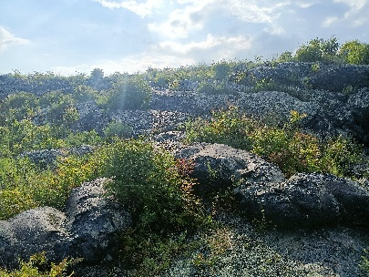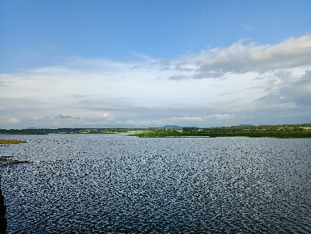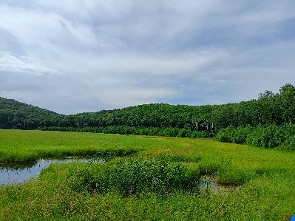
图7“石龙”状熔岩 图8 莲花湖 图9 南格拉球山火山口
考察过程中，老师提出“既然同位素在不断衰变且与各种理化条件无关，那么又是怎么确定时间的呢”？可以采取例如Rb-Sr等时线法，即化学和同位素组成均一的岩浆，结晶分离、结晶固相和残余熔体相分离结晶，形成化学成分不同火成岩；岩浆生成不同组分具有相同的初始（87Sr/86Sr）,不同母子体Rb/Sr比形成后保持母子体同位素封闭，除衰变外没有得失，即可以岩浆形成各样品落在以（87Sr/86Sr）为纵坐标，以87Rb/86Sr为横坐标的一条直线上，称为等时线，从而确定年龄。
7.28下午我们前往参观令人叹为观止的龙门石窟：向上望去，黑色的大石块堆积体直连西龙门山，如“石啸天惊”之势；向下望去，一片片目不暇接形成“石海”。这就是28-34万年前火山喷发形成的块状熔岩流，现在被称为“龙门石寨”。关于它的形成，曾有地震崩裂说、倒石堆积说、冰川搬运说等，一时众说纷纷。不过经过地球科学领域的反复实地考察与分析论证，目前已基本达成共识：岩浆从龙门山附近的早期盾状火山口溢出，顺坡而下，称为熔岩流，在流动过程中表面首先冷却、固结并碎裂成渣块状熔岩，熔岩驮着表层碎裂的岩块继续流动，表层岩块进一步裂开变小，最终呈碎裂的岩块杂乱堆积成为块状熔岩，冷却后即为今日所见之景。
这不禁提醒我们，科学是以实验为基础的，而地球科学因其复杂性往往会形成多种假说，而考察到的各种数据资料可以证实或证伪这些假说，但我们需要从不同角度不同方面借助多种手段进一步的加以考察与分析研究才能得到最为合理的解释，这也是野外考察的意义所在。
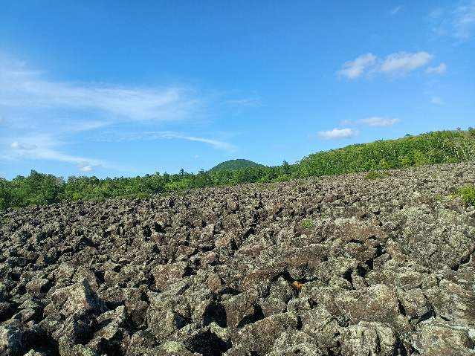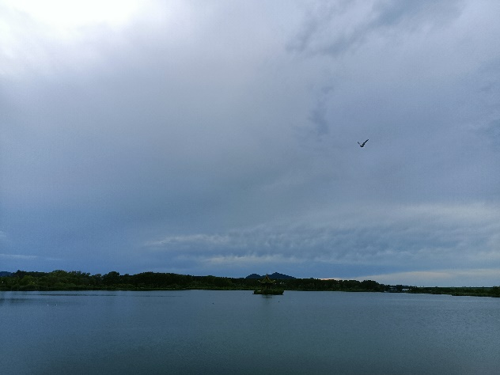
图10 龙门石寨 图11 南洗泉内的湖中亭
之后我们前往南洗泉，这里有很多当地人携带装水容器来此地接泉水，但实际上这里的泉水含铁量较高，甚至都能闻出一股铁锈味，当地认为直接饮用此泉水包治百病的想法有些迷信了。之后我们在景区内的湖边漫步，观察到湖心亭的周围似乎长有杂草，初步推测此处湖面原先应为陆地，后因某些地质变化陆地被淹没了形成如今的湖面。
（2）嫩江市
7.29上午我们前往位于科洛镇的科洛火山群展开考察。科洛火山群与五大连池火山群、二克山火山群共同组成我国东北钾质火山岩带，这里的普遍含有高钾碱性火山岩。而科洛火山群的火山喷发形式总体为中心式，属于斯通波利式火山。
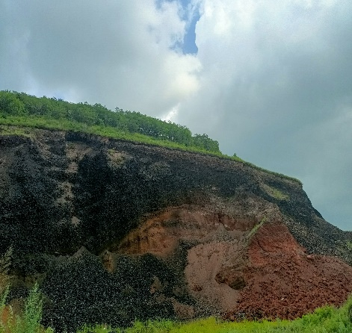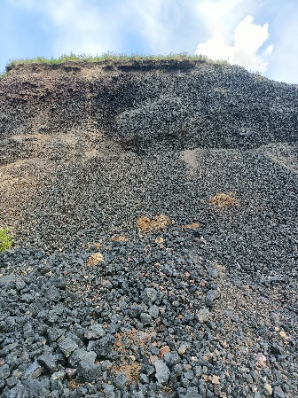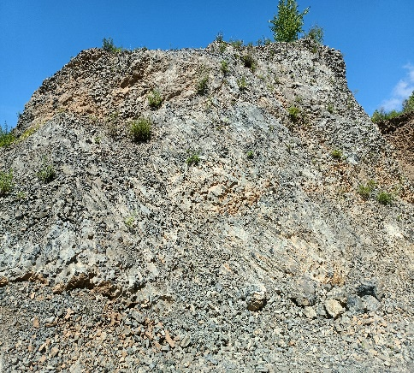
图12 大椅山 图13 遍地的玄武岩 图14 尖山的柱状节理
我们先前往大椅山考察，其南侧有一人工采场，可以清楚地看到火山锥较底部的紫红色层状熔岩、熔结集块岩，上部依次为红色及黑色的火山渣。我们了解到火山渣为降落堆积的产物，主要为玄武质，总体松散，呈明显分层。在该采场内随处可见大量地幔包体及橄榄石，而且此处的玄武石的孔隙明显较多，密度较低。
随即我们前往尖山考察，这里我们可以清晰看到其剖面的柱状节理。这是炽热的熔岩在急速冷却过程中，因体积缩小而出现垂直方向裂纹形成的。表面呈多边形，以六边形与五边形最为常见。柱状节理的形成往往要求岩浆成分相对均一、流动速度与冷却速率较慢。
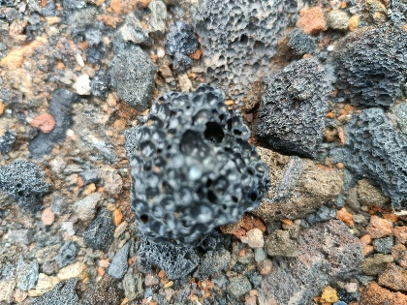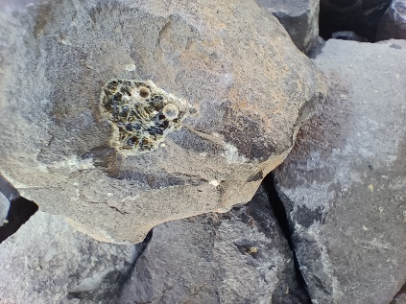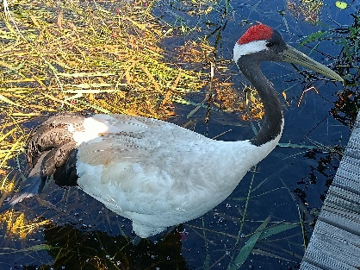
图15 大椅山采样多孔玄武岩 图16 尖山采样橄榄石 图17 扎龙内丹顶鹤
- 齐齐哈尔市
7.30上午我们前往扎龙国家湿地公园，这是亚洲第一、世界第四的湿地公园，也是世界上最大的芦苇湿地，拥有6种鹤类（世界共有15种，中国有9种），且在全球仅有不到2000只丹顶鹤情况下扎龙拥有超过400只丹顶鹤，是我国最大的野生丹顶鹤繁殖栖息地。
扎龙保护区主要为平原区河湖相冲击地貌类型，河流的河谷、河道不明显，水流缓慢，兼有风成沙丘及沙地。地处中纬度地带，属于中温带大陆性季风气候，年均相对湿度62%，平均气温22.8$℃$，年降水量约414毫米，年蒸发量达1506毫米。
我们在9点半时观看了丹顶鹤的集中放飞，之后沿湿地中道路前行期间还看到了数只三两成群的丹顶鹤，其中既有尚未完全成熟的偏棕黄体色的亚成体丹顶鹤，也有已经拥有编号的成年丹顶鹤。
- 大庆市
7.30下午我们前往王进喜铁人纪念馆参观学习。在这里，有两件事令我我印象深刻，其一是1960年春石油大会战中著名的“人拉肩扛运钻机”：当时钻机已经运到而吊车却不够用，那几十吨的设备怎么从车上卸下来？王进喜以“有条件要上，没有条件创造条件也要上”的气概带领大家用滚杠加撬杠，靠双手与肩膀，奋战3天3夜使得22吨重的井架矗立荒原之上。其二是1960年4月29日，由于地层压力过大致使第二口井打到700米时发生井喷，危及关头王进喜不顾自身腿伤毅然带头跳进水泥浆池，用身体搅拌水泥浆，最终制服井喷。今年恰逢铁人诞辰100周年，谨向这座永恒的丰碑致以崇高的敬意。
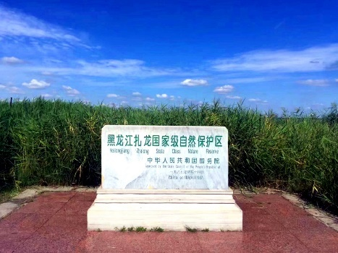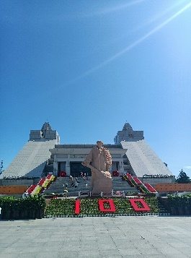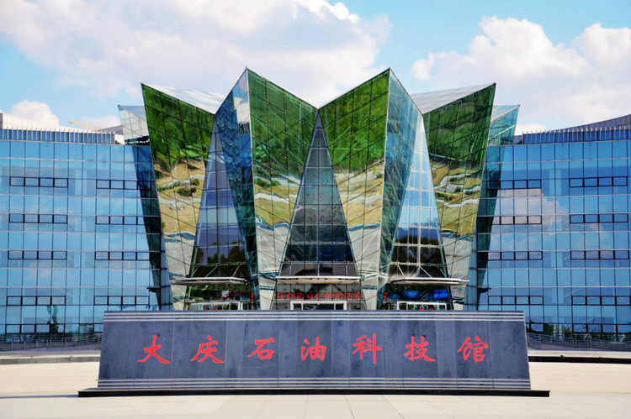 图18 扎龙国家级自然保护区 图19 铁人纪念馆 图20 大庆石油科技馆
随即我们进入石油科技馆参观学习，在这里我们了解了中国的石油勘探开发历史。实际上，在中国自己勘探开采之前，就曾有俄国、日本、美国在东北地区尝试过，但都以失败告终，彼时国际上公认的海相生油理论将中国划为了贫油国家，但继潘钟祥、李四光先生等科学而系统阐述“陆相生油理论”后，中国于“二五计划”实现石油勘探的战略东移，经过反复的综合勘探后，最终在位于松辽盆地的大庆市大同区内成功实现松基三井开采出原油，且日产量达10余吨，标志着大庆油田的发现，也印证了陆相生油理论。
7.31早晨我们先前往大庆油田勘探开发研究院里的岩心库进行参观，随即前往场发射电镜、二维核磁共振、激光共聚焦和化学驱油实验室学习参观。
取岩心是在钻井过程中使用特殊的取心工具把地下岩石成块地取到地面上来，这种成块的岩石叫做岩心，通过它可以测定岩石的各种性质，直观地研究地下构造和岩石沉积环境，了解其中的流体性质等。
经过讲解员解说，我们了解到：近年来，关于我国陆相页岩的研究开采开启了新一轮的“石油革命”，工作对象从资源占比较低的“单体型”常规石油向占比较大的“连续型”非常规石油迈进。常规储油岩石孔径比较大，尺度达到毫米级甚至厘米级，但现在陆相页岩孔隙尺度是微米级纳米级，具有流体流动能力低，渗流机理特殊等一系列难题。
而岩心库中所采集到的大量岩石样本可以供科研人员进行相关实验分析，进而找寻陆相页岩高效开发新技术与新方法。
在场发射电镜实验室中，实验人员通过采取低应力慢速切割、氩离子精密抛光等技术控制样品制备质量，确保获取页岩纳米组构高清图像；还通过研发图像自动采集大视域拼接技术，实现页岩微纳米级孔隙的高精度连续表征；甚至还研发孔隙类型的人机交互、染色识别与定量提取技术（发明专利），实现储油空间分类量化表征。
在激光共聚焦实验室中，我们了解到利用计算机、激光和图像处理技术获得样品三维数据的设备，它以激光逐点扫描样品并最终在屏幕上聚合成清晰的整个焦平面的共聚焦图像。
化学驱油实验室中合成的新型高分子聚合物能够显著地提升产油率，结合水驱、气驱与微生物驱油可以综合提高采收率。
正是依托实验室、研发中心的科研探索与实地勘探考察等多方面努力，我国的石油产量能维持较高水准，不过掌握核心技术还需要进一步将范围扩展到海外。此外新能源的权重也将提高，我们也需要将更多精力投入到可再生能源的研究中去，实现可持续性发展。
- 哈尔滨市
除了以上的考察外，路途中的其他诸多经历也为本次活动增添了许多色彩。
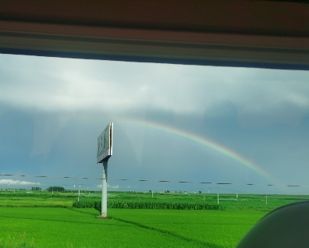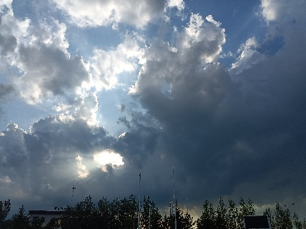
图21 偶遇彩虹 图22 丁达尔效应
在7.26乘车从哈尔滨前往五大连池风景区路途中偶遇了难得一见的彩虹，
雨过天晴，空中湿度仍较大，雾滴对光的折射形成了漂亮景象，与朦胧的白云和广袤的草原映衬出一幅绚丽画卷；中途停车休息间隙，望向远处天空，阳光从若明若暗的白云中透射出一股光柱，即为丁达尔效应，十分靓丽。
7.31下午我们前往了哈尔滨当地的标志性建筑——圣·索菲亚大教堂，这是一座具有拜占庭风格的东正教教堂，构成了哈尔滨独具异国情调的人文景观和城市风情；晚间我们前往中央大街，整条街由方石铺成，路牌和店铺都由中文、英文、俄文三种语言书写，作为城市的缩影，展现了哈尔滨独特的建筑文化和哈尔滨人的欧式生活。
本次充实而难忘的考察之旅就此画上圆满的句号，但活动中与同学们的欢声笑语与老师们的讲解以及美不胜收的风景仍历历在目，美好的时光总是短暂的，让照片将一幅幅画面定格，化作回忆与纪念。
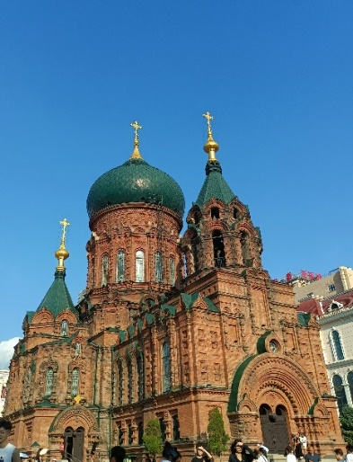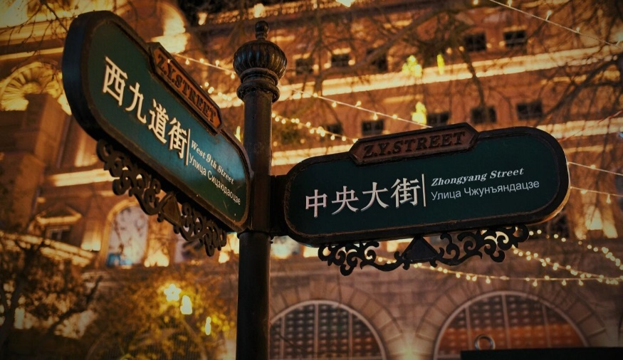
图23 圣·索菲亚教堂 图24 中央大街
- 总结
本次地球探索与野外考察活动极大丰富了我对东北五大连池火山群、科洛火山群地质地貌与油田勘探开发与地质结构等理解与认识，既在扎龙国家级湿地内近距离观察丹顶鹤，又得以瞻仰铁人的精神丰碑，还能在参观场馆的同时深入了解我国石油开采的历史、现状与前景，并于实验室中学习到先进的研究手段与机理，使我在地球化学等地球科学领域受益匪浅。此外，经过老师讲解与悉心解答，相关资料的阅读，以及同学们的讨论，我进一步理解探索与考察的意义所在，也增进了对自然-社会-科技关系的体悟。

